МИНОБРНАУКИ РОССИИ

Федеральное государственное бюджетное образовательное учреждение высшего образования

НИЖЕГОРОДСКИЙ ГОСУДАРСТВЕННЫЙ ТЕХНИЧЕСКИЙ
УНИВЕРСИТЕТ им. Р.Е.АЛЕКСЕЕВА

Институт радиоэлектроники и информационных технологий
Кафедра информатики и систем управления

«Реализация пошаговых блок-схем алгоритмов»

ОТЧЕТ
по лабораторной работе
по дисциплине
Информатика и компьютерные технологии
Вариант 18

РУКОВОДИТЕЛЬ:
________________ Степаненко М.А.
(подпись)

СТУДЕНТ:
________________ Фадеев Д.С.
(подпись)

24-ИВТ-4-2

Работа защищена «___» ____________
С оценкой ________________________

Нижний Новгород 2025
Цель работы: Построить максимально подробную блок-схему алгоритма решения задачи по вариантам.
Задание: Определить, является ли данный текст числом, записанным в десятичной системе счисления (т.е. состоит только из арабских цифр от 0 до 9).
Блок-схема:
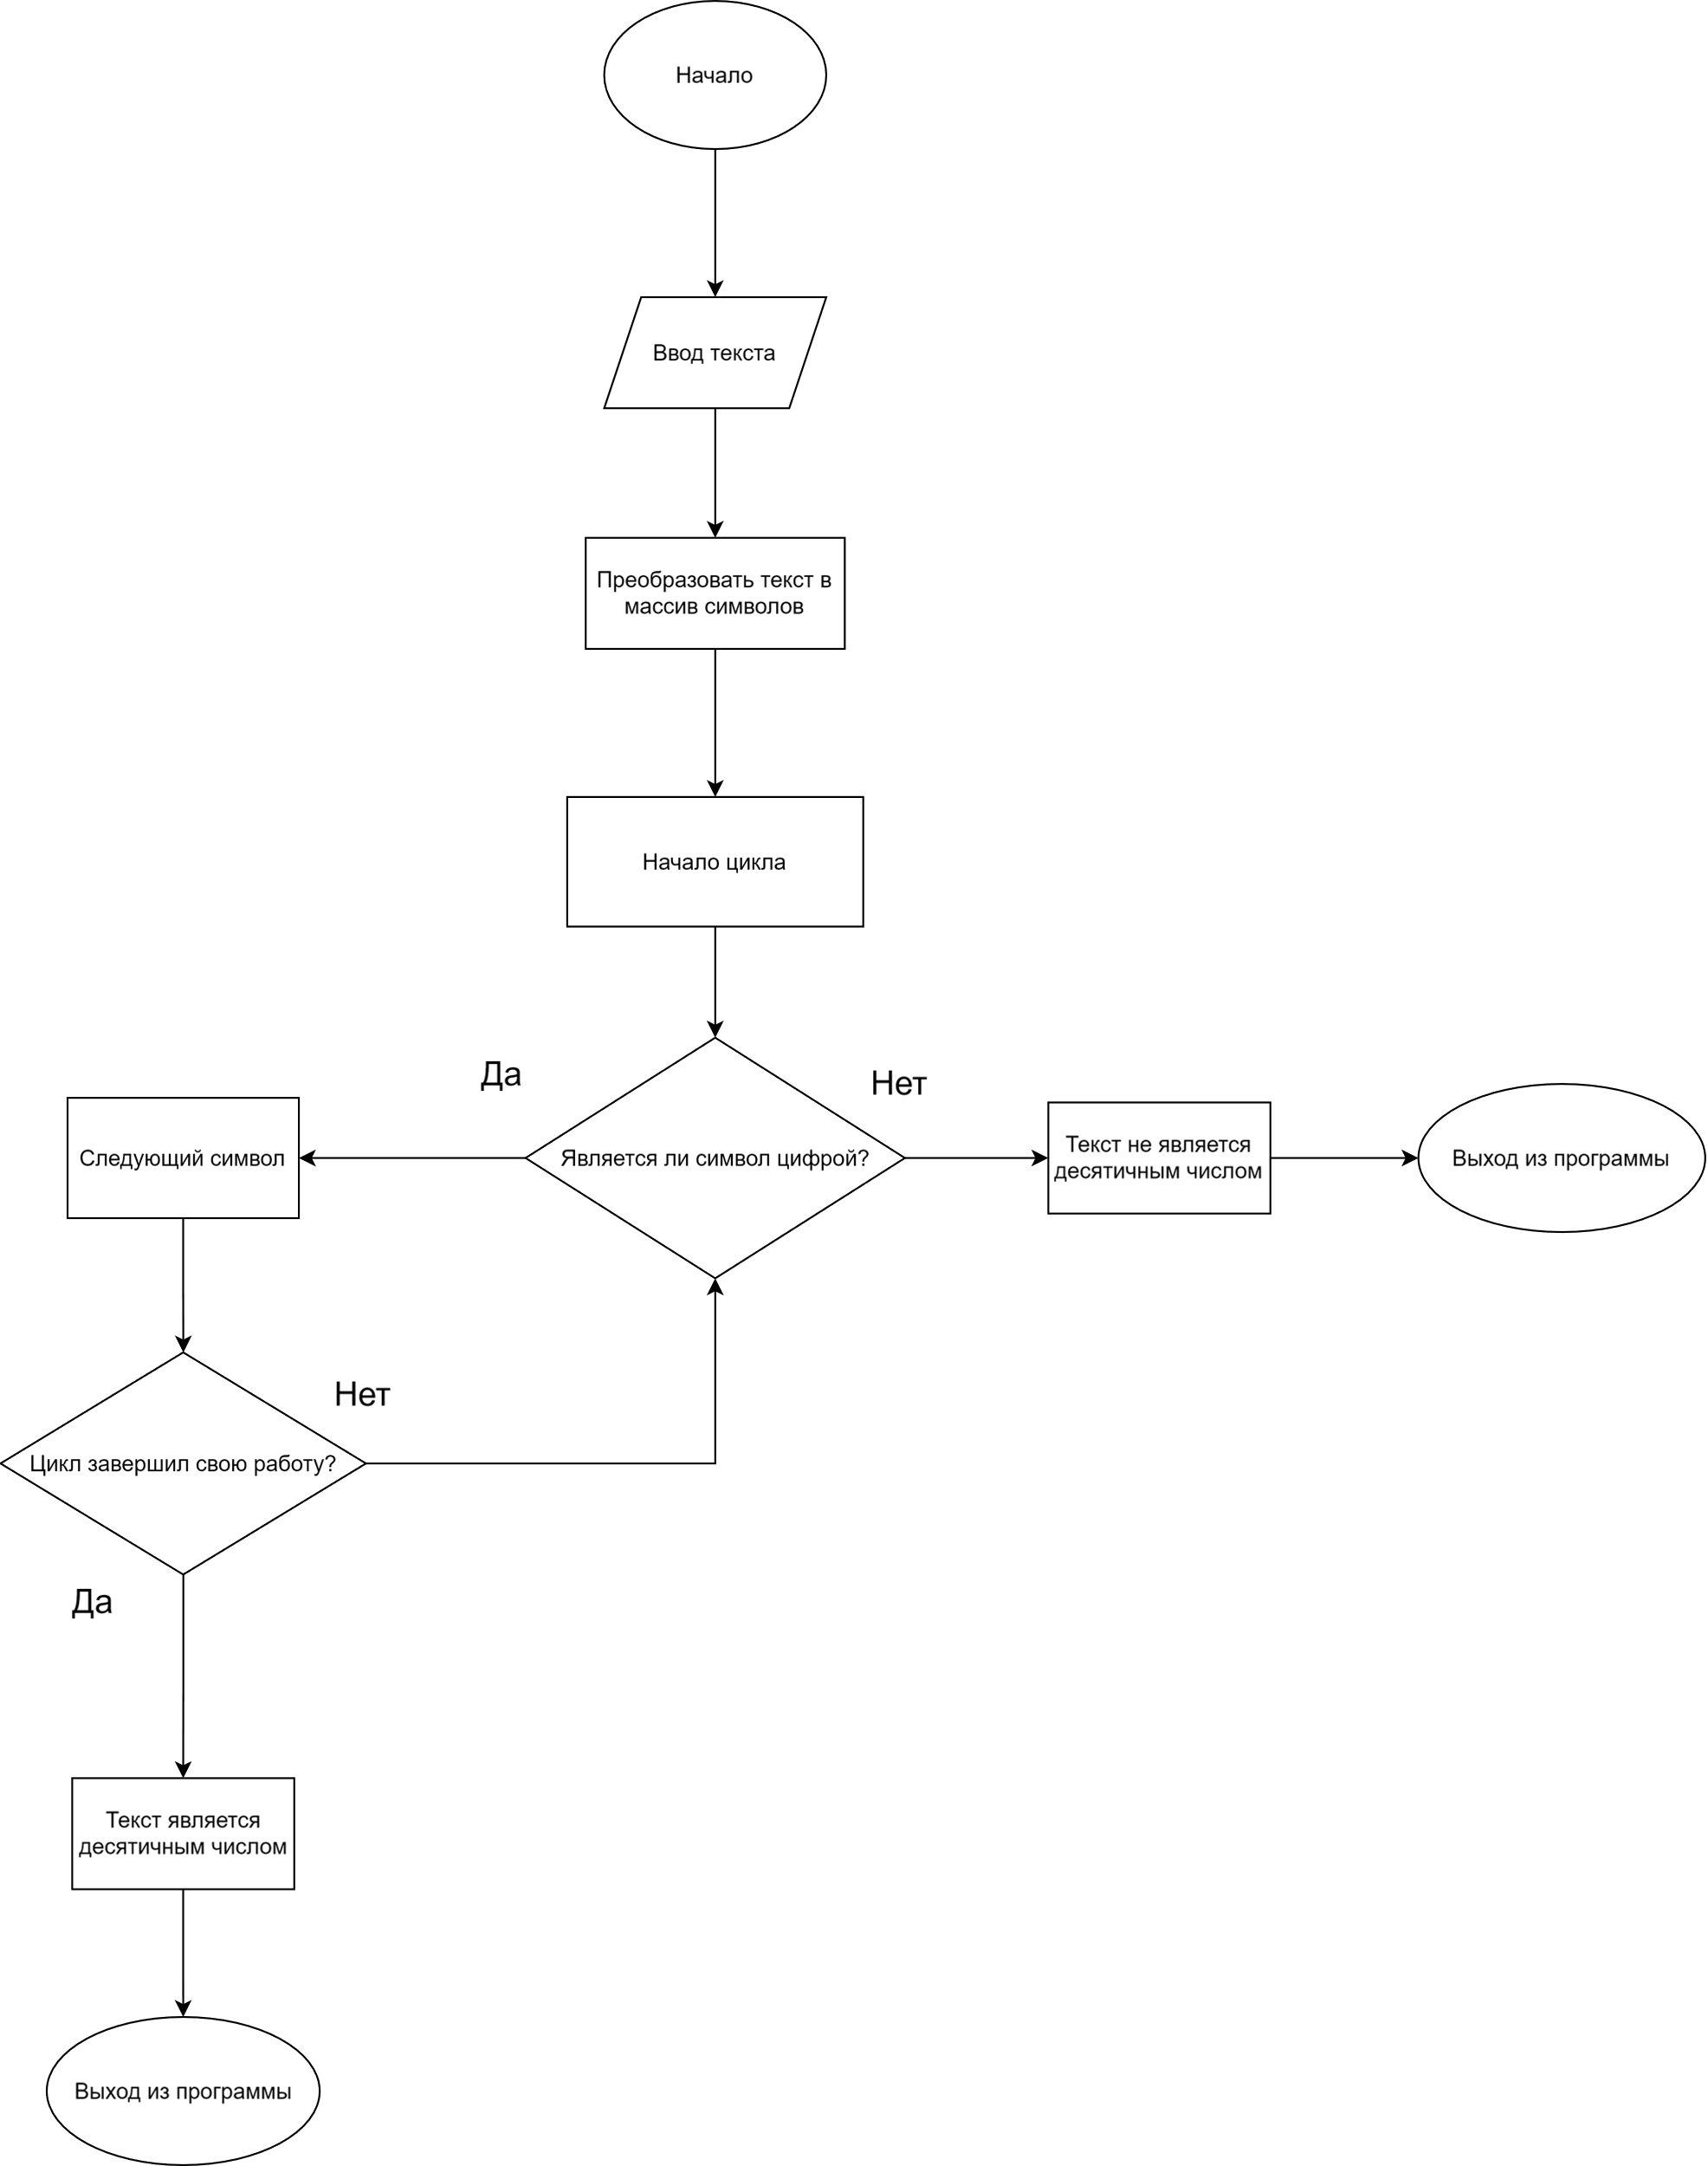

Описание:
Начало работы.

Пользователь вводит текст для обработки.

Текст преобразуется в массив символов.

Проходим циклом по массиву:
-Если данный символ не является цифрой, то происходит выход из цикла и программа завершается с выводом: “Текст не является десятичным числом.
-Если данный символ является цифрой, то цикл переходит на следующую итерацию.”
-Если цикл не завершал свою работу досрочно, то программа завершается с выводом:
“Текст является десятичным числом”

Вывод: Были изучены основы построения блок-схем. Построена блок-схема в соответствии заданию

